DĚTSKÝ DOMOV TRNOVÁ zapsaná v obchodním rejstříku Krajského
příspěvková organizace soudu v Plzni, odd. Pr, vl. 649, IČ 006 71 045
330 13, Trnová 200

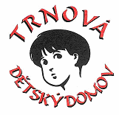
PALIS Plzeň, spol. s r.o.
Kokořov 24
330 11 Třemošná

14/Ti/23 Tichá Helena 14. 8. 2023

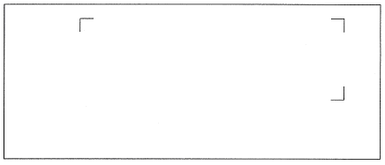Věc: Objednávka č. 14/Ti/23

Lanová pyramida v. 2m pro děti v dětském domově – herní certifikovaný prvek

Na základě Vaší cenové nabídky ze dne 8. 8. 2023, č. 742/23 u Vás závazně objednávám zhotovení lanové pyramidy včetně montáže pro děti na zahradě Dětského domova Trnová (na místo demontované lodi).

Termín hotových prací je stanoven dle naší dohody do 31. 10. 2023 s cenou nepřesahující 56 864,00Kč bez DPH, 68 805,00Kč s DPH.

Děkuji Vám za spolupráci a za provedenou práci.

Mgr. Helena Tichá
ředitelka Dětského domova Trnová,
příspěvková organizace
IČO: 00671045

Tuto objednávku přijímám a akceptuji. Přijetím objednávky souhlasím s jejím uveřejněním dle zákona 340/215 Sb., zákon o zvláštních podmínkách účinnosti některých smluv, uveřejňování těchto smluv a o registru smluv.

Jméno a příjmení zhotovitele
podpis

